Жизнь Церкви
Информационный бюллетень.
Ежеквартальное издание церкви христиан
Адвентистов Седьмого Дня г.Флорешты - №4- 2016год.
В СОГЛАСИИ С ЗАКОНАМИ БОГА
Закон сеяния и жатвы.
В согласии с законами Бога, в природе за причиной с неизбежностью наступает следствие. Жатва всегда говорит о том, каков был посев. Ленивый работник всегда обличается результатами своего труда. Урожай свидетельствует против него. То же наблюдается и в духовной жизни: добросовестность каждого работника оценивается результатами его работы. Характер его работы, старательной или небрежной, открывается при жатве. Так решается и его судьба для вечности…
Каждое посеянное семя производит урожай по своему роду. То же происходит и в жизни человека. Поэтому следует сеять семена сочувствия, сострадания и любви; ибо мы пожнем то, что посеяли. Такие же свойства, как эгоизм, себялюбие, самоутверждение и потакание своим слабостям, принесут соответствующие плоды. Живущие для себя сеют в плоть и от плоти пожнут тление…
Выросший из посеянного семени урожай, в свою очередь, также сеется, урожай, таким образом, постепенно приумножается. Этот закон справедлив и в наших отношениях с ближними. Каждое действие, каждое слово является семенем, которое принесет плод. Всякий добрый поступок, смирение или самоотречение приумножатся в других, а через них — и еще во многих. Так же и каждый поступок, отмеченный завистью, злобой или раздором, является семенем, которое прорастет «горьким корнем» (Евр. 12:15), который осквернит в дальнейшем многих. А сколь огромное число людей будет в свой черед отравлено этими многими! Так непрерывно продолжается посев добра и зла, давая все новый и новый урожай, как в земной жизни, так и для вечности…
Всякий, кто хочет принести достойный плод, трудясь вместе со Христом, должен сначала упасть в землю и умереть. Жизнь должна быть брошена в борозду нужд мира. Любовь же к себе, служение себе должны исчезнуть. Закон самопожертвования является законом самосохранения. Семя, брошенное в землю, дает плод, который, в свою очередь, тоже используется для посева. Таким образом, плод приумножается. Так сеятель, выбрасывая свое зерно, на самом деле сохраняет его. Так же и в жизни людей: давать — значит жить. Жизнь, которая будет сохранена для вечности, — это жизнь, добровольно отдаваемая на служение Богу и человеку. Те, кто во имя Христа жертвует своею жизнью в этом мире, сохранят ее для вечной жизни…
Сила Божьей благодати
Многие образованные и влиятельные люди приходили слушать Пророка из Галилеи. Некоторые из них с интересом оглядывали народ, собиравшийся вокруг Христа, когда Он учил у озера. В этой огромной толпе были представлены все слои общества… Иные образованные люди, взирая на столь странное собрание, спрашивали себя: может ли Царство Божье состоять из подобных людей? Спаситель вновь отвечал притчей: «Царство Небесное подобно закваске, которую женщина, взявши, положила в три меры муки, доколе не вскисло все».
Среди иудеев закваска иногда использовалась как символ греха... Но в притче Спасителя, о которой идет речь, символ закваски используется для того, чтобы представить Царство Небесное. Здесь она обозначает ускоряющую и наступающую силу Божьей благодати…
Никто не может стать настолько порочным, пасть так низко, чтобы эта сила не могла произвести в нем свою очистительную работу. В каждом, кто отдаст себя Святому Духу, будет утвержден новый принцип жизни; и в человечестве будет восстановлен утраченный образ Божий…
Но человек не в состоянии преобразовать себя сам, своей волей. Он не располагает силой, которая могла бы произвести подобную перемену. В приготавливаемую пищу, прежде чем в ней смогут произойти желаемые изменения, должна быть положена закваска — нечто извне. Подобно этому грешник, прежде чем он сможет стать пригодным для Царства славы, должен принять Божью благодать. Никакая человеческая культура и никакое образование, получаемое в мире, не смогут превратить падшее дитя греха в дитя неба. Обновляющая энергия должна исходить от Бога. Желанная перемена может быть осуществлена лишь Святым Духом. Всякий, стремящийся к спасению, будь он из высшего или из низшего класса, богатый или бедный, должен подвергнуться действию именно этой силы… Э. Уайт «Наглядные уроки Христа»
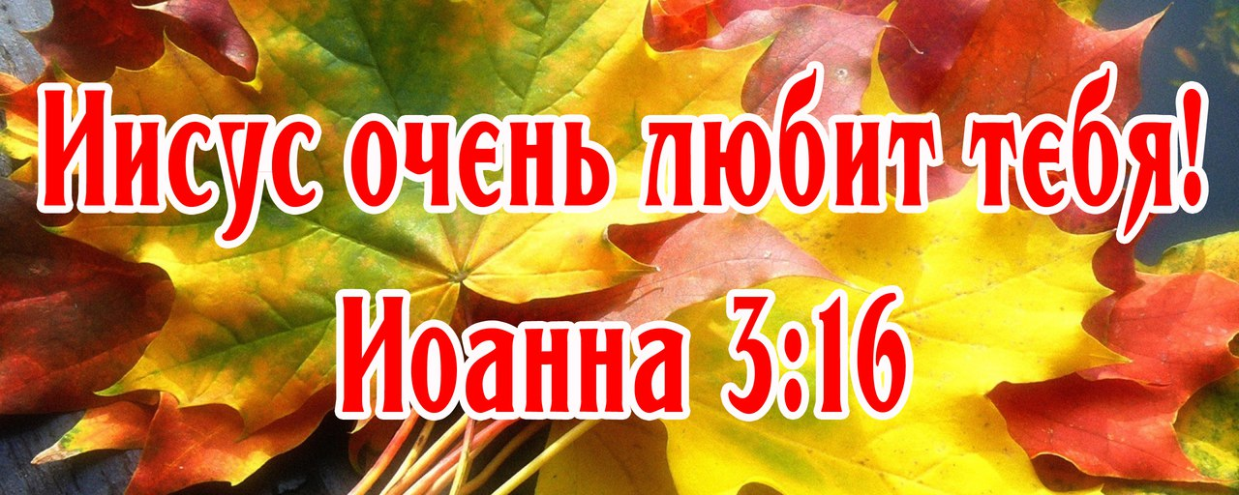

ДЕНЬ БЛАГОДАРЕНИЯ - праздник Жатвы. 15 октября Флорештская церковь встречала гостей, которые приехали из соседних общин, чтобы вместе благодарить и прославлять Бога за богатый урожай 2016 года. Молодежь украсила церковную сцену красивыми плодами, как свидетельство Божьей любви и заботы.
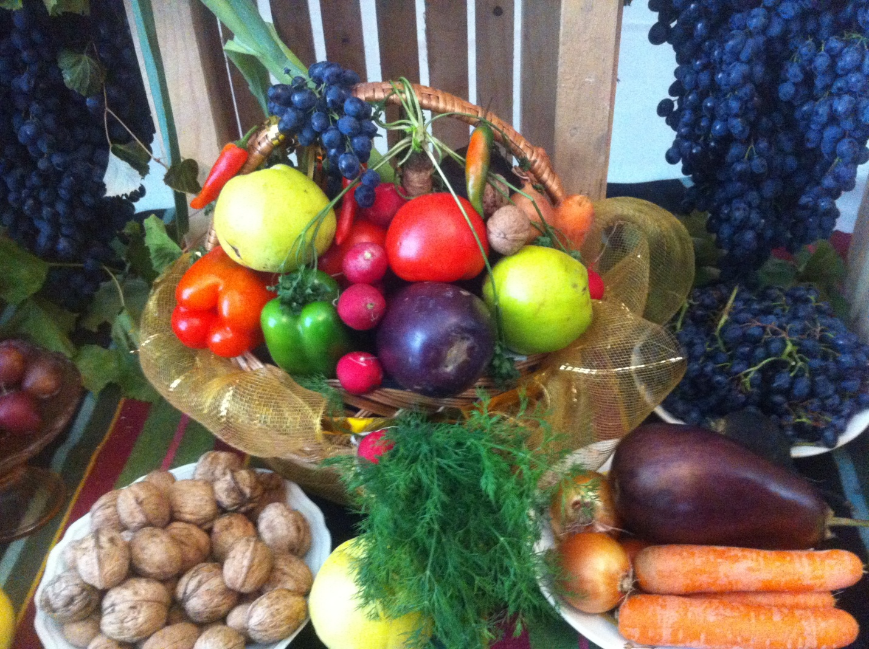
Выставка даров земли этого года говорит о том, что Бог обильно благословил Своих детей и дал им хороший урожай. Труд земледельцев был не напрасен. На празднике Жатвы звучали песни, стихотворения, молодежь участвовала в сценке.
Проповедью служил президент Униона церквей Молдовы Грубый Валентин Иванович. Читая Слово Божье, он еще раз напомнил, что главное в этом празднике — напоминание о духовной жатве. Библия говорит: «Что посеет человек, то и пожнёт».
«В своей жизни мы тоже «сеем» и «собираем урожай». Наша жизнь, наше поведение, наш характер, наше человеческое восприятие, все наше существо каждый день «сеет». И как приятно собирать богатые плоды. Что ты положишь в своё сердце, то и будет выходить оттуда, особенно, когда не ждёшь этого. Если мы позволим Богу посеять в нас правду, то Он пожнет в нас Царствие небес. Если мы посеем правду, то пожнем других людей в Царствие небес. Евангелие говорит, что жатва — это конец мира. Когда Христос придет и будет жатва, где буду я?» — обратился к слушателям Валентин Иванович.
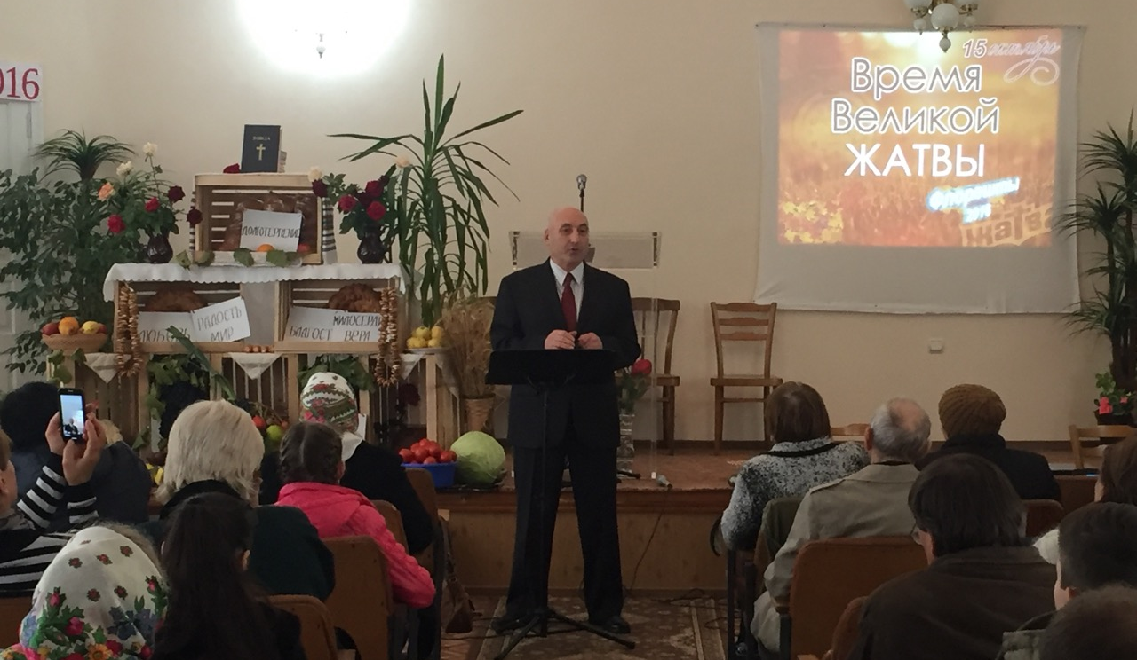
Заключительное слово сказал пастор В.И.Сажин, объясняя, почему был установлен этот праздник, что он означал в Ветхом Завете, какой смысл его празднования в Новом Завете и какое, было отношение Иисуса к этому празднику.

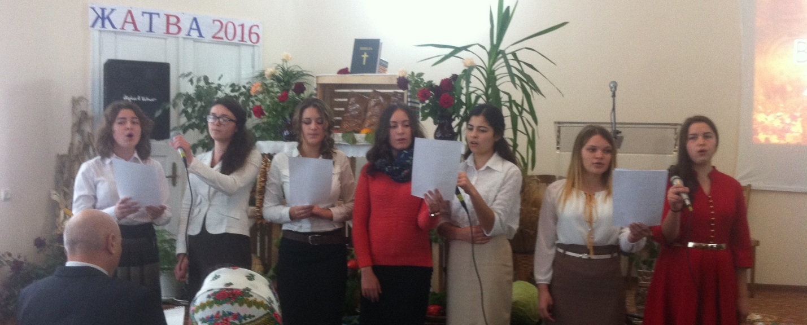

Завершился праздник призывом и посвящением Богу всех присутствующих.
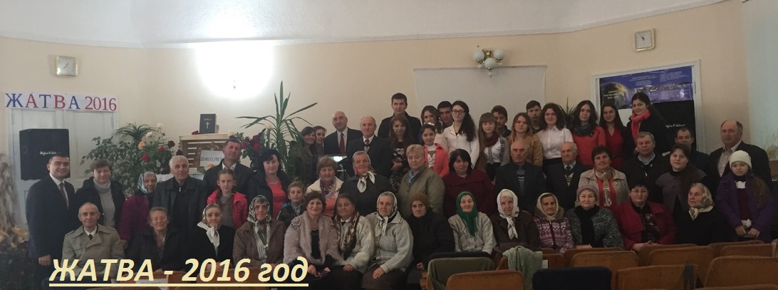
Слава Богу за Его милость и благодать, за то, что Он готов спасти весь мир!
Что посеет человек, то и пожнёт.
Что ты положишь в своё сердце, то и будет выходить оттуда, даже когда не ждёшь этого.
Мудрость и глупость, страх и любовь, доброта и жадность, сомнения и вера.
Перед тобой есть всё, а выбирать тебе.
Чем ты хочешь прославить Господа, тем и наполняй себя. Что тебе пригодится в трудное время для жизни на земле и что ты хотел принести с собой в вечность?
Живи с Господом и для Него и наполняй себя Его благами и ценностями, и ты никогда не постыдишься.
Тебе принадлежит наследство от Господа.

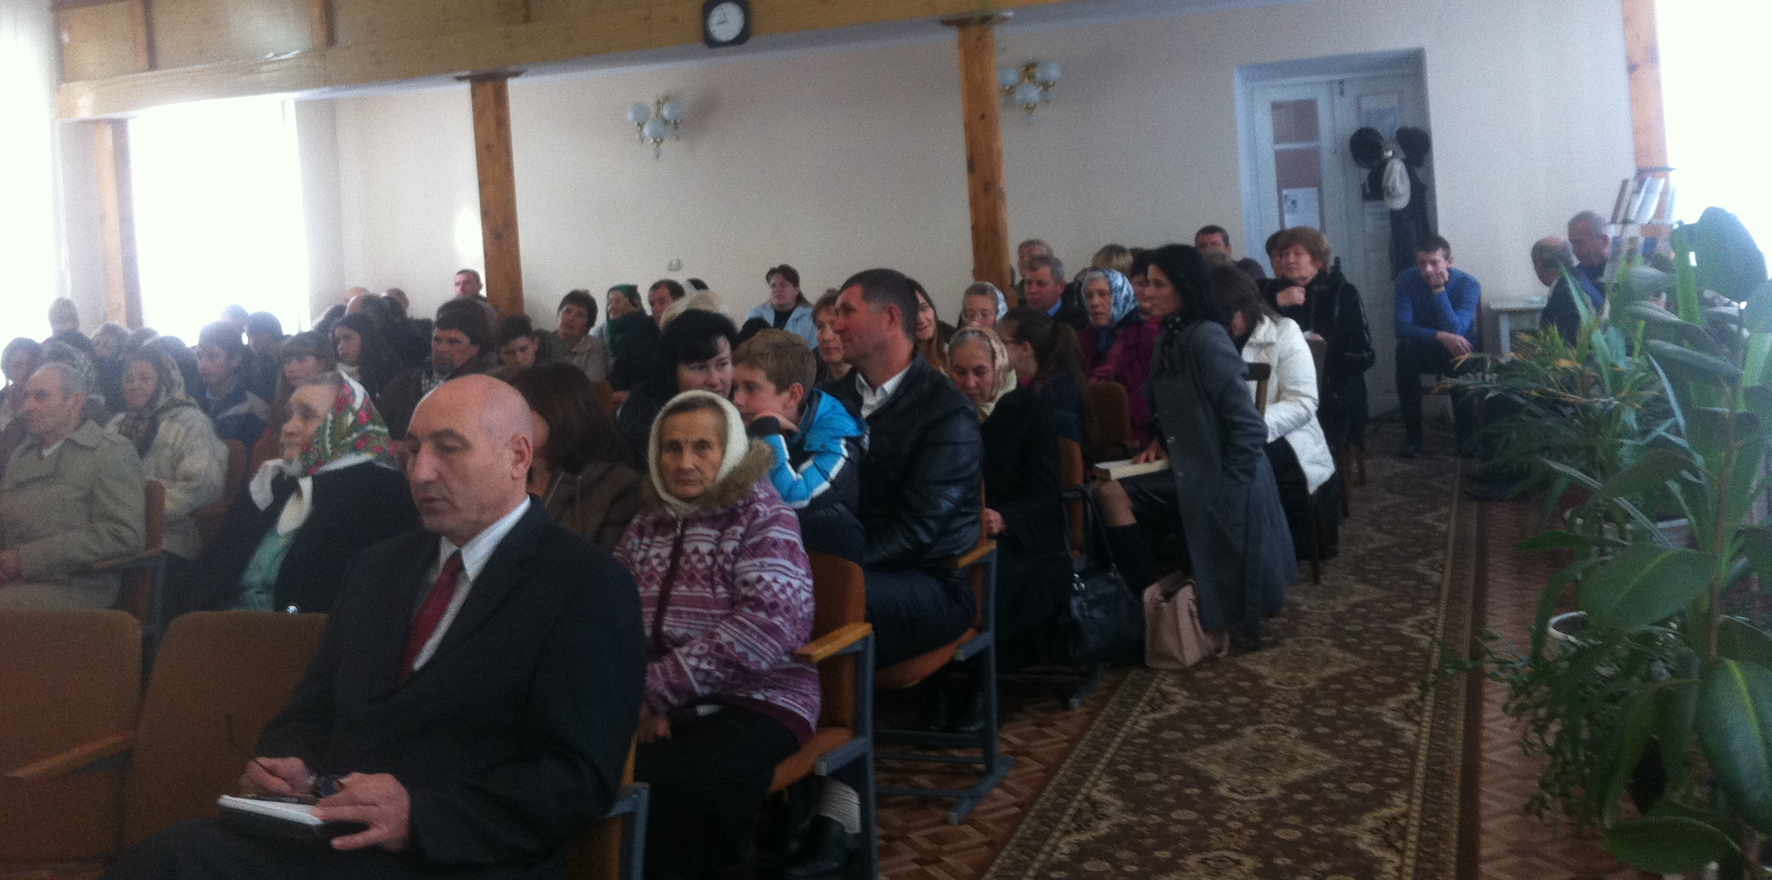

На пути возрождения. 30 октября в церкви г.Флорешты завершилась неделя возрождения, которую проводил руководитель издательского служения Униона церквей Молдовы, Станислав Бекчиу. Братья и сестры размышляли о важности взаимоотношений с Богом и о правильных ориентирах жизни.
Неделя возрождения – это время и возможность пересмотреть свои отношения с Господом и узнать Его ближе. Господь предоставил такую возможность Флорештской церкви, услышать Его волю и научиться от Него.
Читая Священное Писание, брат Станислав Бекчиу напомнил, что возрождение — это смирение перед Богом. Если грешный человек приходит к Богу и смиряется перед Ним, то через такого человека Бог может показать всю Свою силу.
Бог нашел нас в этом мире желая очистить, наполнить Святым Духом и использовать нас, как орудие в Своих руках для спасения других людей.
Бог насадил церковь, чтоб она была солью и светом для окружающих людей. И миссия церкви – это инструмент Божий для нашего духовного роста, для наших новых опытов с Богом. Бог дает Себя нам, когда мы отдаем себя Ему.
Эти встречи помогли общине пересмотреть свои ценности?
День за днем, слушая духовные наставления, посетители поняли, что единственный верный выбор — это смотреть на Голгофу, на Христа, который может направить нас в небесный дом.
Пастор Бекчиу в одной из проповедей также напомнил, что в последнее время дьявол работает с особенным рвением, чтобы сбить нас с правильного пути. Проверим себя, каково наше направление? Чем мы руководствуемся, направляясь к Богу? Он ждет нас и желает обнять нас и сказать: «Я ждал тебя сын мой и дочь моя, ты дома, войди в вечность».
Служения сопровождались пением гимнов, которые исполнял пастор В.Сажин.
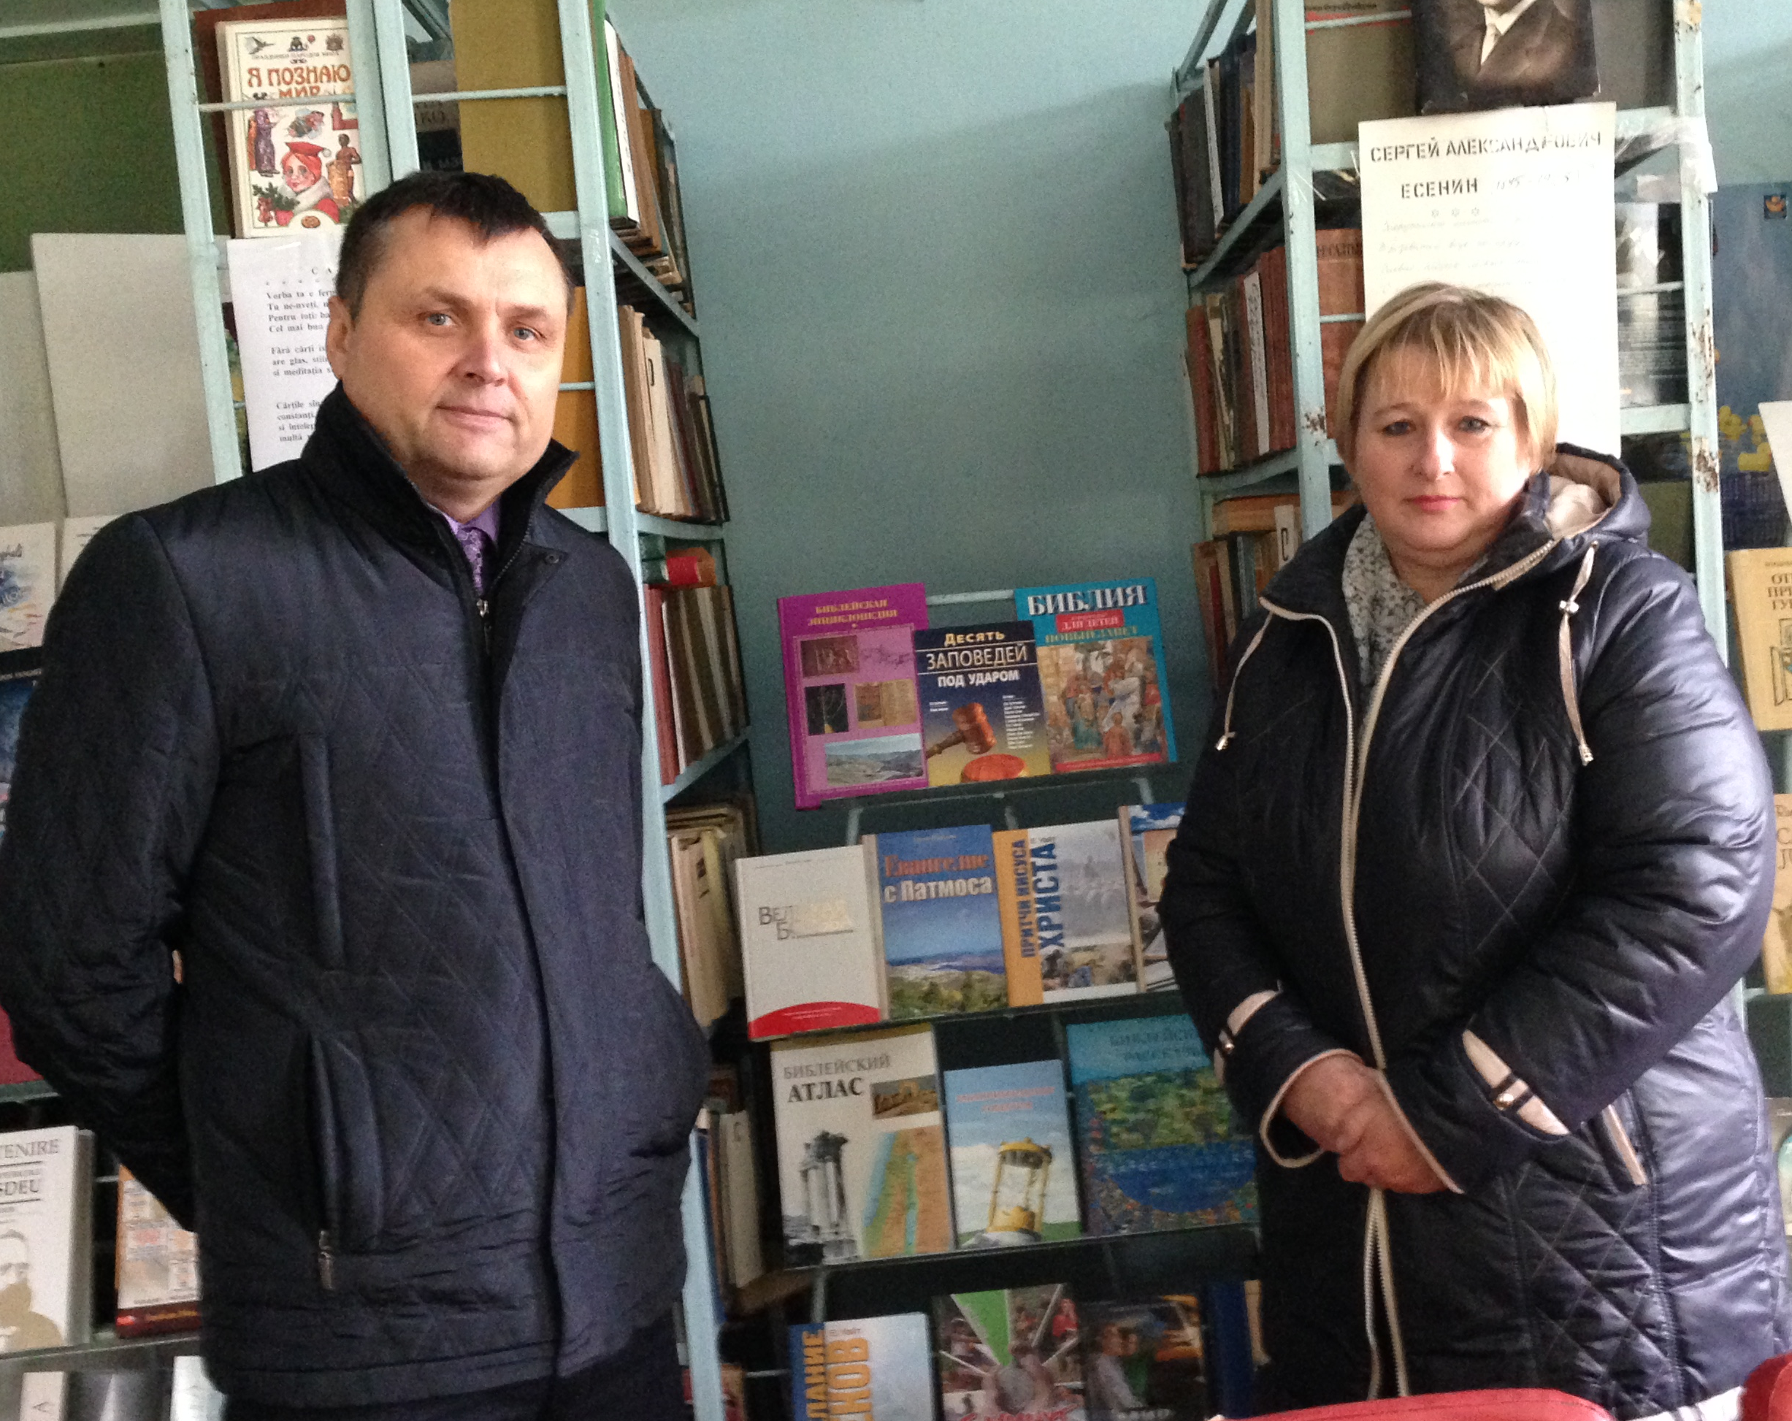
Руководитель издательского служения посетил сельскую библиотеку с.Алексеевка, где находятся книги издательства «Источник жизни», и эти книги читают жители села.
Жизнь меняется тогда, когда меняется наше сердце! А сердце меняется тогда, когда в нём живет любовь Божья! Слава Богу за всё!

А также в субботу- 29 октября, после богослужения, желающие имели возможность вместе с пастором Бекчиу поехать в с. Алексеевка и раздать людям христианскую газету «Сокрытое Сокровище».
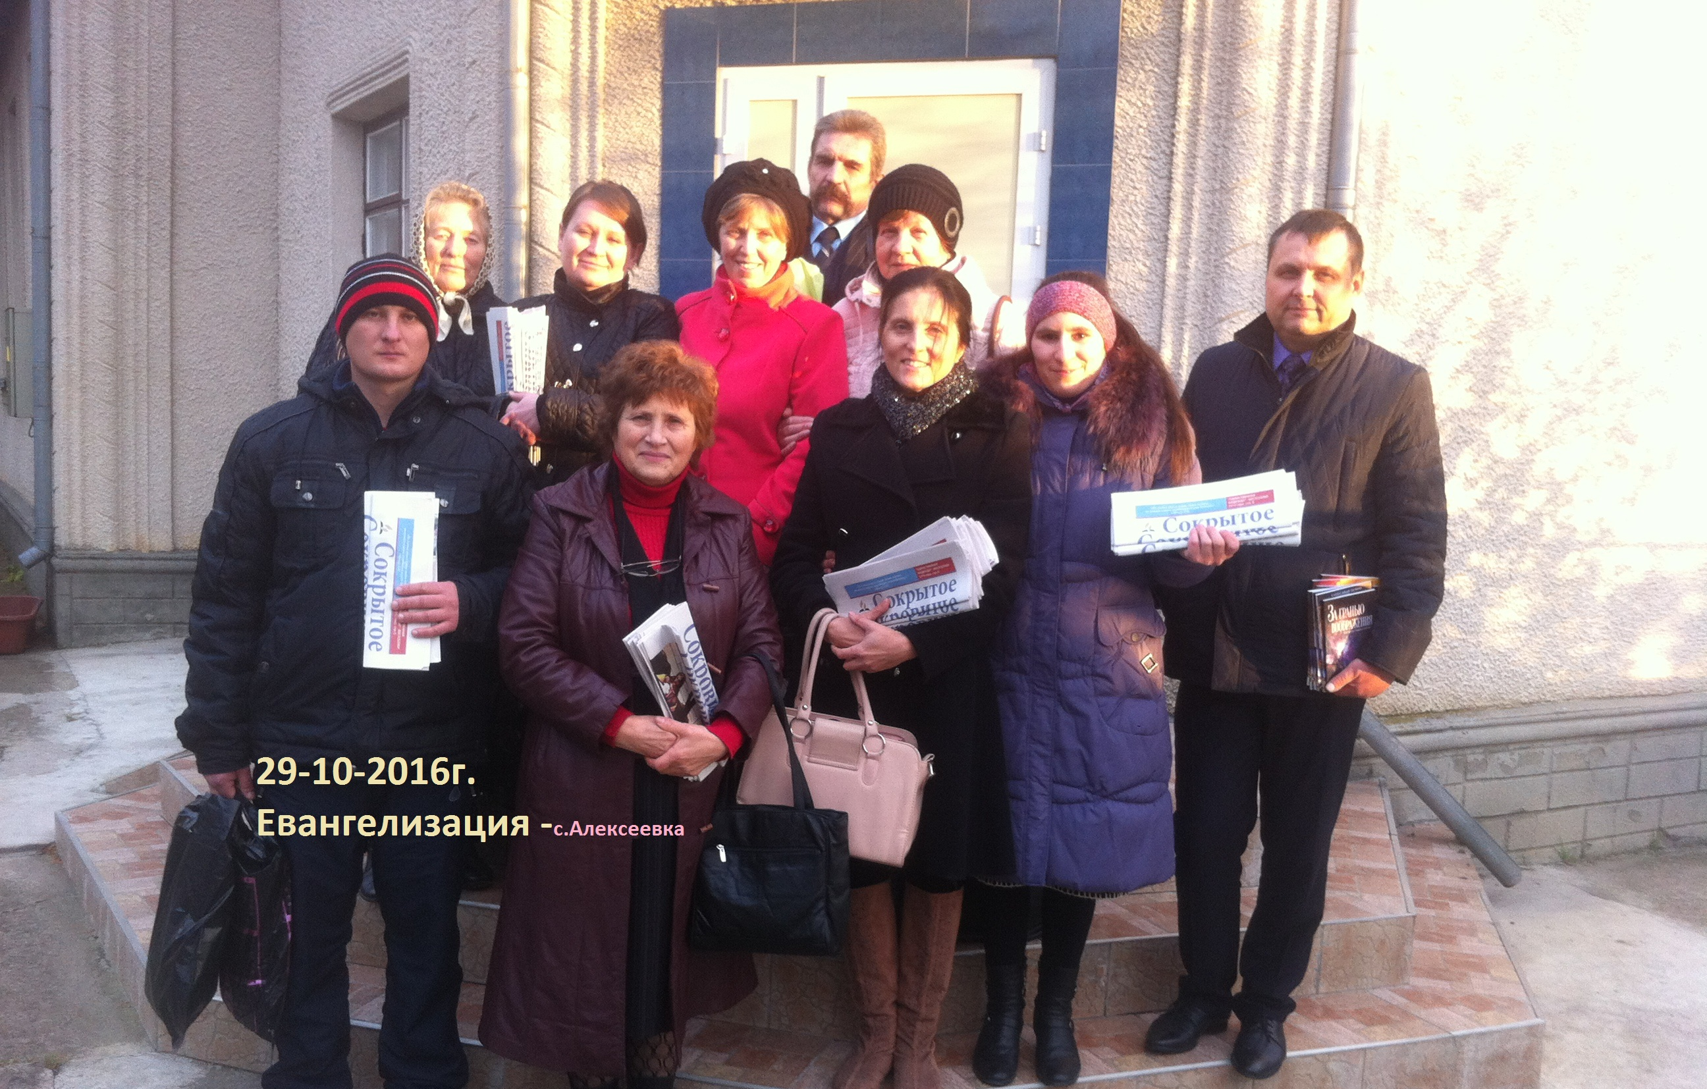
05-11-2016г.-Служение посвященное духовно-историческому наследию Церкви АСД

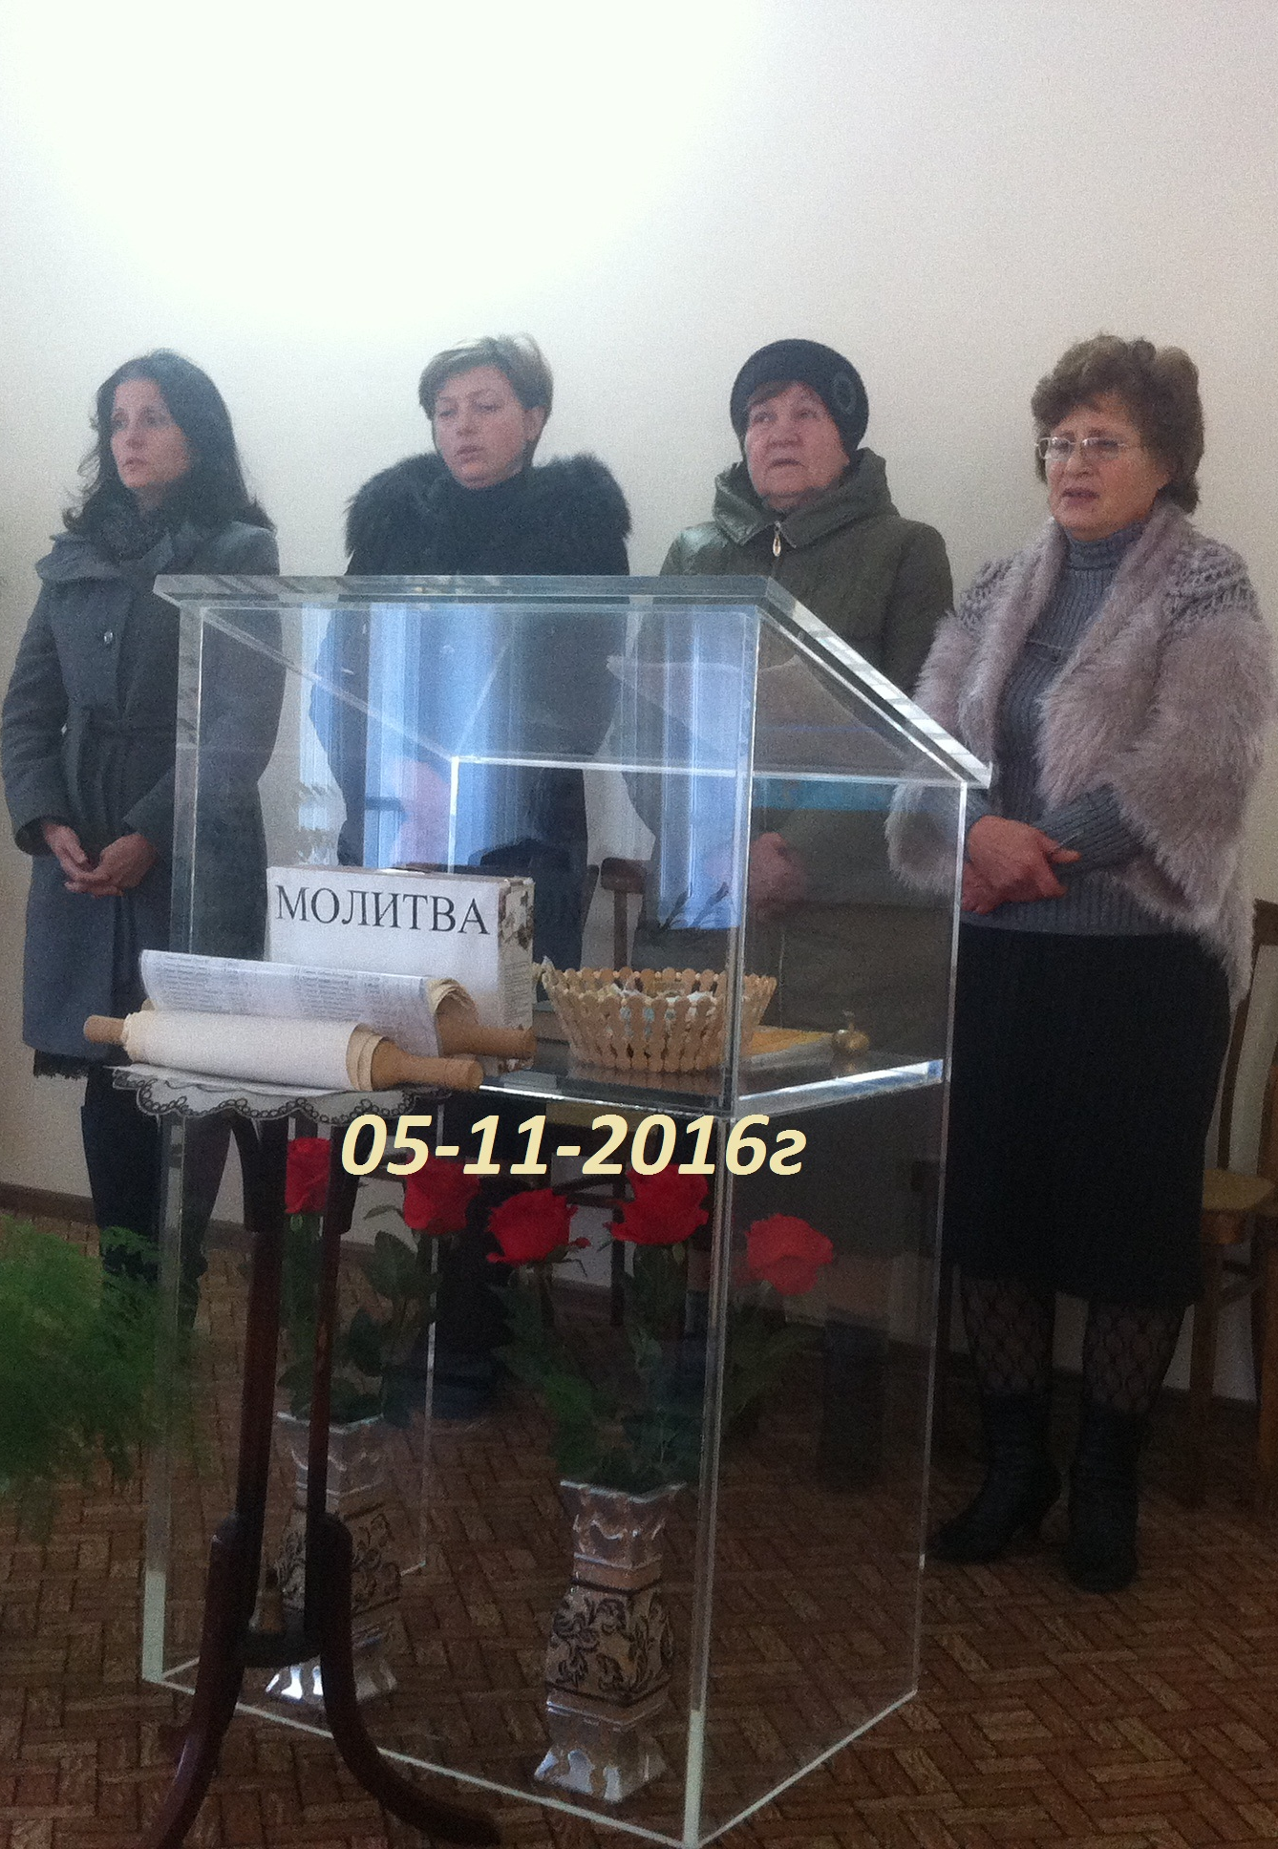
Цель этих мероприятий: 1)- укрепить доверие к пророческому дару, который в Церкви АСД проявился в жизни и служении Э. Уайт; 2)- сохранить нашу приверженность истории Церкви АСД, становление которой происходило под влиянием Божественных вестей, которые получала сестра
Э. Уайт; и 3)- чтобы сохранить нашу идентичность. Будем помнить, что, в соответствии с вероучением Церкви АСД, Духовное наследие Э. Уайт для Церкви АСД продолжает служить руководством в вере и жизни.

Весть о Божьей любви для нашего мира
«Европа и Азия для Христа!» - с такой инициативой сегодня выступает всемирная Церковь Адвентистов седьмого дня. Всё в мире свидетельствует о возвращении нашего Господа на землю. Пророчества исполняются и проповедь Евангелия вещается из уст проповедников, через средства массовой информации, печатные издания, Евангельские программы и другими различными способами. Слова Иисуса из Евангелия от Матфея 24:14 «И проповедано будет сие Евангелие Царствия по всей вселенной, во свидетельство всем народам; и тогда придет конец», становятся все более и более актуальными и приобретают яркий пророческий оттенок.
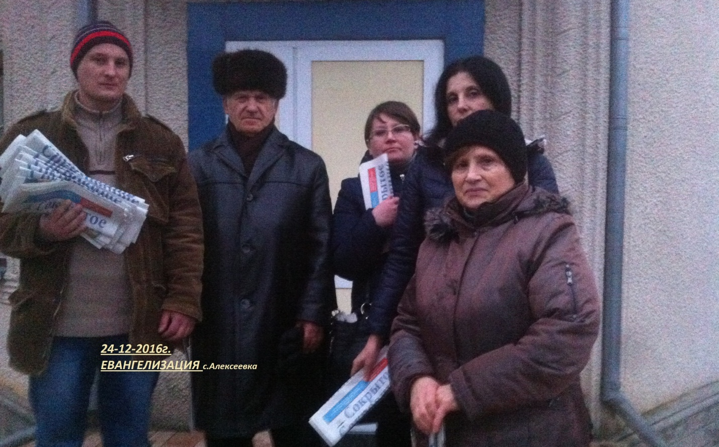
Каждому из нас важно задать себе вопрос — какую роль я, как адвентист седьмого дня, играю сегодня в этой великой работе, совершаемой на земле? Важно ли для Бога мое участие в провозглашении трехангельской вести этому миру? Надежду, которую возлагал Иисус Христос на первоапостольскую церковь по возвещению истины не только в Иудее или Римской империи, но и по всей земле, Он возлагает и на церковь последнего времени. Церковь призвана возвестить миру весть предостережения о грядущем Божьем Суде.
Но этим должны заниматься не только служители, но все члены церкви. Господь ожидает услышать от каждого Его последователя «Вот я! Пошли меня!»
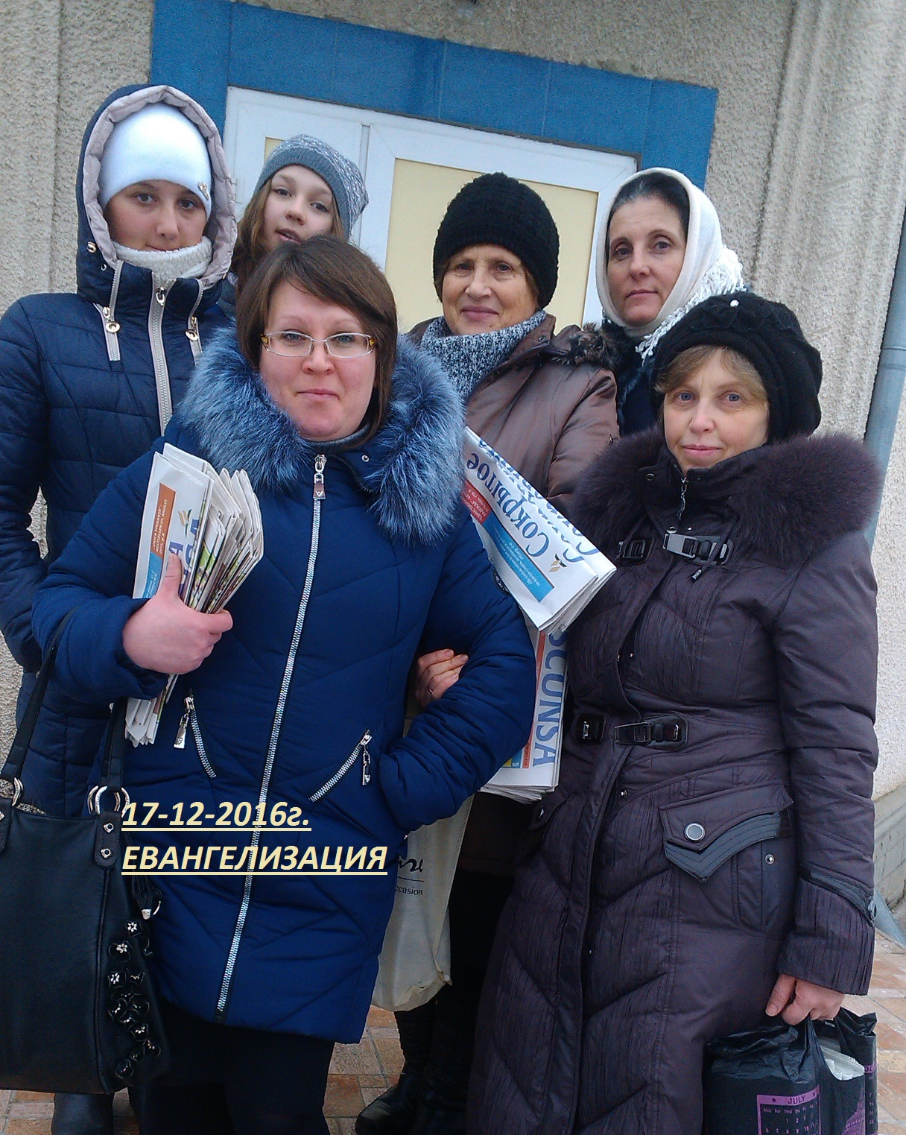
Евангельский пример Христа
Во второй главе Евангелия от Марка, мы находим описание евангельской истории, которая открывает важность участия каждого верующего в служении. Эта история насыщена духовными уроками о милосердии, сострадании и помощи ближним. Народ Божий призван смотреть на мир глазами любящего Бога и удовлетворять физические и духовные потребности современного общества.
Не сосредотачивайтесь только на себе, на своих проблемах. Среди толпы найдите тех людей, которые нуждаются в вашей помощи и заботе. Не проходите мимо тех, кто в одиночку борется с обстоятельствами жизни.
Проявите характер Бога и Его милосердие.
Дружите
Время — самый большой дефицит современного общества. Мы готовы жертвовать чем угодно, но не временем.
Для дружбы нужно выделять, именно, - выделять время. Если бы между парализованным и его четырьмя товарищами не было дружбы, и они не уделили бы время для расслабленного, то никогда не принесли бы его ко Христу и тем более не приложили бы усилий, чтобы прокопать крышу и опустить больного к ногам Иисуса. Дружите с людьми! Помогайте им! Участвуйте в их нуждах! Приглашайте их к себе домой! Общайтесь!
И вы, и они нуждаются в этом.
Не действуйте в одиночку
Соломон в книге Екклесиаст 4:12 говорит: «И если станет преодолевать кто-либо одного, то двое устоят против него: и нитка, втрое скрученная, не скоро порвется».

Объединившись в группы, мы можем выполнить ту работу, которая не под силу одному человеку. Расслабленного несли четверо. Четверо прокопали крышу. Четверо опустили расслабленного к ногам Иисуса. Четверо радовались его выздоровлению. Познакомьте братьев и сестер из церкви с вашим другом и молитесь за него вместе.
Знакомство со Христом
Но одна лишь дружба никогда не решит вопрос спасения человека. Христос — вот решение проблем. В Нем радость и счастье! В Нем утешение и мир! В Нем надежда и смысл жизни! Расскажите об этом вашему другу!
Преодолевайте препятствия
Добраться к Иисусу через множество народа было просто нереально. Расслабленному могли об этом сообщить, но это не решило бы вопроса его выздоровления. Кардинальное решение, неудобное для всех, помогло пробраться к Иисусу. Дьявол никогда не был и не будет заинтересован в нашей радости. Поэтому он будет ставить перед вами препятствия, но он не может лишить вас воли к победе, не сможет, без вашего разрешения, остановить вас в достижении цели.
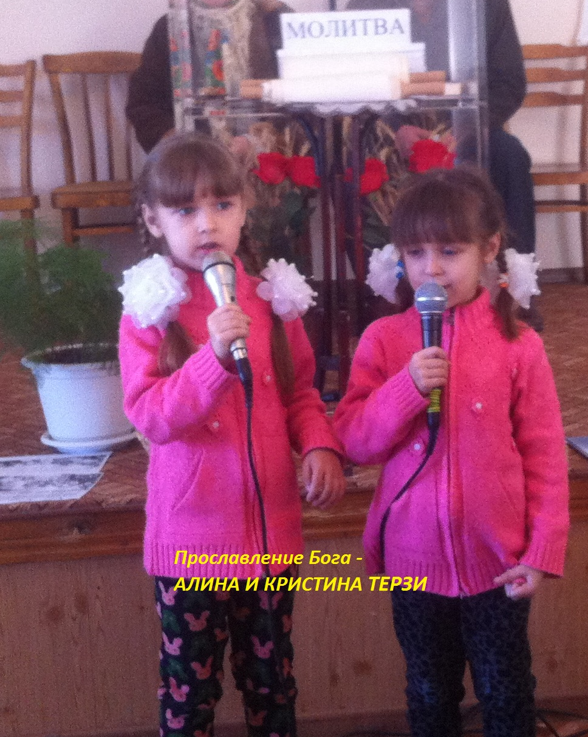
Доверьте Богу
Когда мы познаем ценность истины, нам зачастую так хочется, чтобы процесс спасения человека продвигался намного быстрее. Но помните, за каждую душу нужно бороться. Иногда мешает толпа,
закрывающая вход в дом, закрывающая понимание важности и своевременности истины. Много молитесь и верьте, что не мы, но Бог в нужное время прилагает спасаемых к церкви (Деян. 2:47).
Делайте призыв
Сегодня дьявол превратил мир в лазарет изнеможённых жизнью людей. Они нуждаются в поддержке. Им нужна помощь, мотивация, призыв прийти ко Христу, а в этом может помочь только друг-христианин.
Не оставляйте вашего друга
Исследования показывают, что 57% обращенных были приглашены в церковь друзьями, родителями, родственниками, коллегами по работе, соседями. 94% людей остаются в церкви, потому что пришли туда с другом, имеют друзей, стали другом для других. Расслабленного несли четверо и они его не оставили.
Прославляйте Бога
Когда вы видите чудеса проповеди Евангелия, не скрывайте своих чувств перед Богом и людьми. Славьте имя Его, прославляйте чудеса Его. Соберите друзей, братьев и сестер и радуйтесь вместе с ними, потому, что брат ваш «был мертв и ожил, пропадал и нашелся. И начали веселиться» (Лк. 15:24).
Дорогие сестры и братья! Наша задача— возвестить жителям Европы и Азии о скором возвращении Господа на землю. Это люди, которые ценны для Господа, которых Он желает видеть в вечности. Поставьте перед собой цель молиться о той территории, где вы находитесь и за которую вы ответственны перед Богом, и найти людей, которые нуждаются в вашей помощи. Присоединитесь к этому великому движению благовестников, чтобы подарить людям весть надежды. Независимо от вашего возраста, профессии, социального положения Бог призывает вас быть частью команды, которая будет открывать людям истину о Спасителе Иисусе Христе и участвовать в социальном служении для общества. Д. ЗУБКОВ - рук. отдела личного служения Евро-азиатского Дивизиона
24-12-2016г-благотворительный проект, целью которого было помочь нуждающимся детям из малообеспеченных семей города.
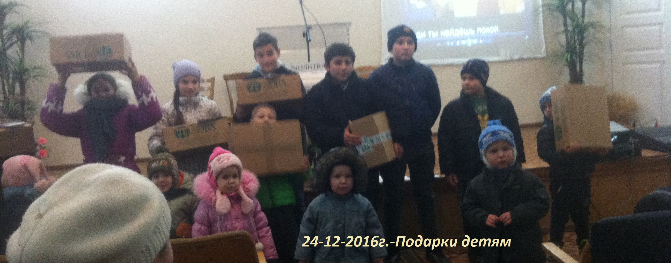
«Только подарок без повода – настоящий подарок», писал знаменитый Эриан Шульц.
24 декабря 2016, 25 детей из малоимущих семей, города Флорешты, почувствовали настоящую радость от полученных подарков.
Вместе со своими родителями, дети пришли в церковь Адвентистов Седьмого Дня. Встреча была не долгой, но продуктивной.
Теплые слова и знакомство с каждым ребенком разрядили обстановку, а детские песни подняли всем настроение. В то время как все пели, дети по одному проходили в «тайную комнату» за подарками, а родителям было подарено по одной миссионерской книге и газеты «сокрытое сокровище».

В сотрудничестве с ADRA и с социальными ассистентами г. Флорешты, церковь осуществила хороший проект, который принес улыбку на лице детям, да и тем, которые дарили. Как и говорил Эдуард Эррио: «Подарки, как добрые советы, доставляют радость дающему».
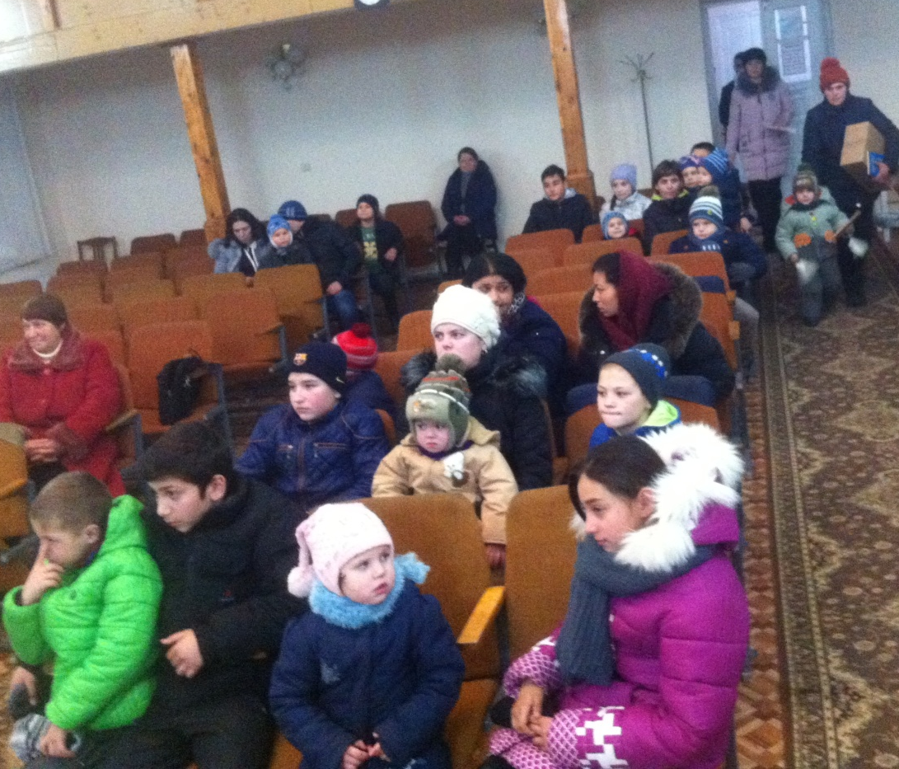
Дарите подарки от всей души тем, которые вас окружают, ведь самое дорогое, что у нас есть – жизнь, это тоже подарок, - Божий подарок.
Наше тепло, доброта, улыбки, нежность, неравнодушное рукопожатие, внимание, забота, поддержка, своевременная помощь —всё это рано или поздно возвращается к нам в самых неожиданных ситуациях и формах, из самых неожиданных источников. Библия говорит, что мы созданы для добрых дел. И не бойтесь пробовать!
Даже самая маленькая помощь может сделать мир светлее.

Небольшой стих, но в нем очень глубокий смысл и мотивация для служения:
Если мы знаем Бога, мы доверяем Ему.
Если мы доверяем Ему, Он прощает и принимает нас.
Если мы знаем Его, и Бог нас прощает, мы начинаем служить Ему.
Если мы знаем Бога, и Он нас прощает, мы любим Его.
Если мы любим Бога, то мы соблюдаем Его заповеди.
Если мы соблюдаем Его заповеди, мы следуем за Ним,
Если мы следуем за Ним, мы стремимся слышать Его каждый день, изучая Слово Божье.
Если мы знаем Его, любим и следуем за Ним, мы будем восхищены с Ним на небо,
когда Он придет за нами.
Раскрывая эти принципы и приводя примеры многих людей, посвятивших жизни служению Богу, хотелось показать, что знание Господа и доверие Ему преображает нашу жизнь, меняет наши цели.
И только тогда мы становимся светом для этого мира, только тогда мы можем «разбудить» его, ведь сегодня почти 7 млрд. людей не знают об этом.
Они духовно спят, а мы должны «Разбудить» население земли - постучаться в их двери, сердца и принести им свет истины.
«Христос умер за всех людей на земле».

24-12-2016г - Ночь бдения. Часы молитвы.
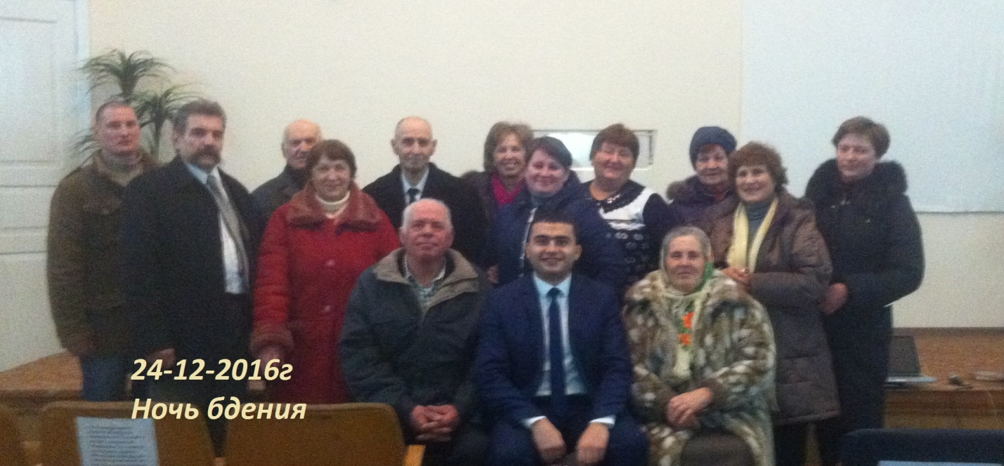
Молитва в жизни детей Божьих делала великие чудеса, давала силу перенести трудности и испытания, которые выпали на их долю. В событиях прошлого мы можем видеть отражение грядущей борьбы, но их подвиг веры укрепляет нас и освещает наш путь в Небесный Ханаан. Первые христиане смело шли на защиту истины, потому что укрепляли свою веру в молитве...

Ни одна из искренних молитв не останется безответной. Среди гимнов небесного хора, звучащих во славу Его, Бог слышит мольбы самых слабых человеческих существ. Мы втайне изливаем желания наших сердец, мы тихо шепчем слова молитвы, находясь в пути, но наши слова достигают престола Властелина вселенной.
Пусть ваши дела и слова согласуются с вашими молитвами. Это испытание докажет, искренна ли ваша вера или же молитвы ваши были лишь мертвой формой. Пусть ваша молитва дает вам силу изменять окружающий мир: проявлять любовь и сострадание, открывать сердца и двери нуждающемуся, утешать скорбящего, насыщать голодного, поддержать изнемогшего, а также укреплять свою веру и жить надеждой на скорое Пришествие Христа.
Светлая память. 23-10-2016г.-Ушла на покой наша сестра Галина Рудольфовна Борщ.
Жизнь каждого человека оставляет след, который важен как, для тех, кто соприкасался с этим человеком при жизни, так и для его вечной участи, которую человек также выбирает при своей жизни.
Жизнь члена церкви Флорешты - Галина Рудольфовна Борщ, как раз была таким замечательным примером для всех, кто был с ней знаком.
За все свои годы, подаренные ей Господом, сестра Галина оставила после себя добрый след и достойна светлой памяти, а также неизменной надежды на будущую встречу. Во все года жизни и служения она была примером для окружающих, вдохновителем многих идей и начинаний, позитивным и радостным человеком. Единственное, что ее огорчало до слёз это то, что не все её знакомые, а особенно её сын не принял Христа в свое сердце. Но она имела надежду на встречу с ними в вечности.
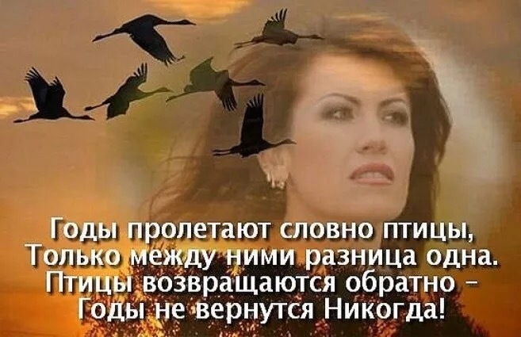

31-12-2016г - Последняя суббота этого года. Новогодняя программа.
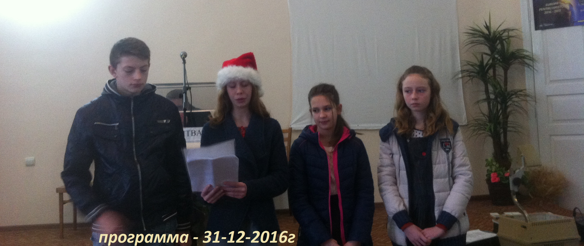
Дети прославили Господа через пение и стихи. Благодарили Бога за любовь, охрану, заботу и
за весь прожитый 2016 год. В программе участвовали желающие всех возрастов.
Господь дал каждому из нас таланты и способности, и они уникальны.
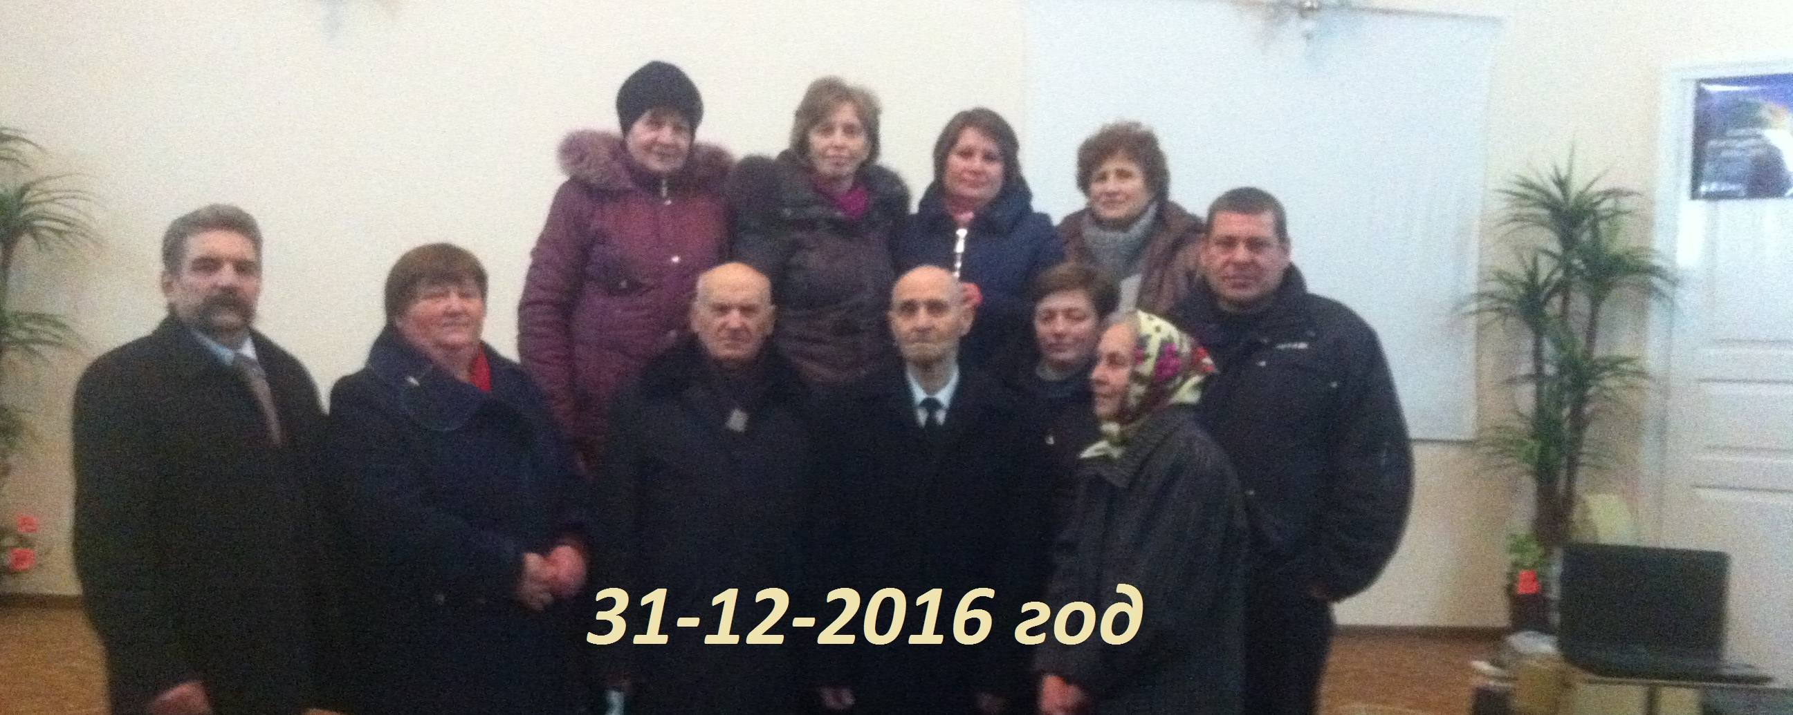
Отдел Информации

